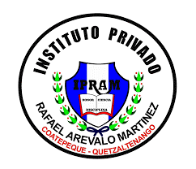**Instituto Privado**

**“Rafael Arévalo Martínez”**

**Nombre:**

Shirley Fabiola Cac Miranda

**Profesora:**

Mayte Escobar

**Curso:**

Ética Profesional y Relaciones Humanas

**Grado:**

6to. Perito Contador

**Ciclo Escolar:**

2021

**Actividad No. 5**

